Relatório da APS

SCNF

-

Sistema de Controle de Notas e Faltas

UNIP - Campus Bacelar

7º Semestre

2021

Participantes:

* Felipe Tadeu Neves (N3123E-0) [CP7P01]
* Giovanni Roberto Pereira Bonfante (D500EG-6) [CP6P01]
* Rafael Hiroshi Keller Simoya (N255CA-0) [CP7P01]
* Thiago Ribeiro da Silva (D58DID-7) [CP7P01]
* Victor Galves Aro (N26897-2) [CP7P01]

**Sumário:**

* Introdução;
* Objetivos;
* Desenvolvimento;
  + Esquematização;
  + Levantamento de Requisitos;
  + Diagrama de Caso de Uso;
  + Diagrama de Objetivos;
  + Diagrama de Classes;
  + Lista de Verificação;
  + Layout de Alta Fidelidade;
* Discussão;
* Conclusão;
* Referências Bibliográficas.

**Introdução:**

Esse trabalho visa replicar a funcionalidade do Sistema de Controle de Notas e Faltas (SCNF) da Universidade Paulista (UNIP), instituição da qual o grupo idealizador desta dissertação faz parte. Para a realização da replicação, estamos criando um Bando de Dados que atenda aos requisitos propostos pelo manual da Atividade Prática Supervisionada (APS) deste semestre (01/2021).

**Objetivos:**

1. Desenvolver e implementar o módulo de Controle de Notas e Faltas de um sistema de Gestão Escolar de uma instituição de ensino superior;
2. Avaliar todos os requisitos implementados no trabalho;
3. Mostrar, a partir de imagens, qual a lógica por trás do nosso banco e como será a interface implementada à ele.

**Desenvolvimento - Esquematização:**

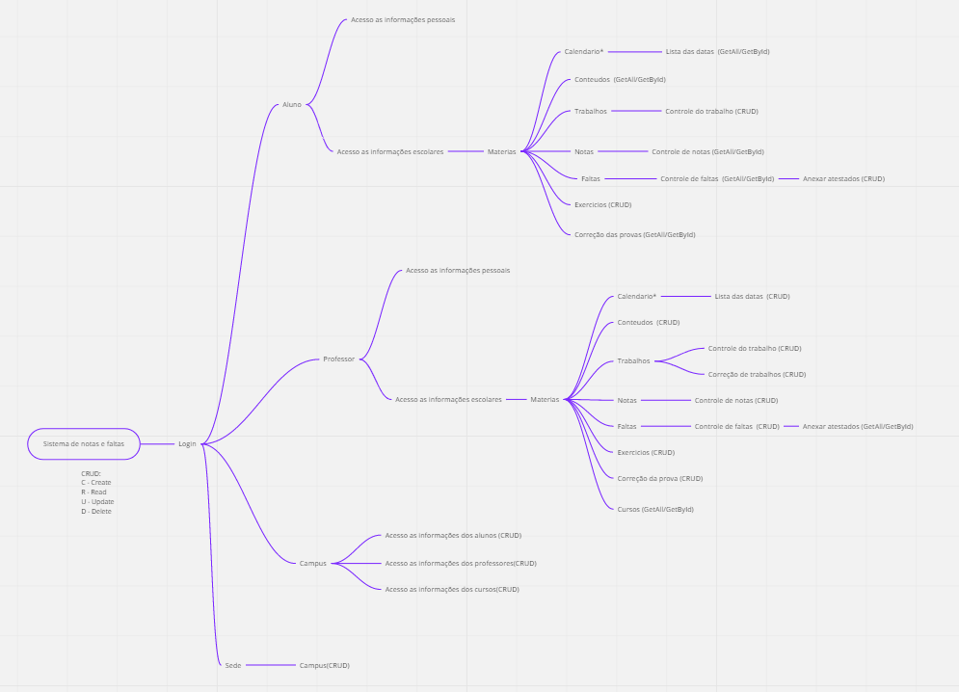

Figura 1.1

A imagem acima ilustra o primeiro esboço da modelagem e o planejamento do que teria no sistema com seus respectivos usuários, acessos, funcionalidades dentro do sistema de cada um. Esse mapa mental foi desenvolvido usando a ferramenta do miro: <https://miro.com/mind-map>.

A seguir, temos a esquematização final do Banco de Dados:

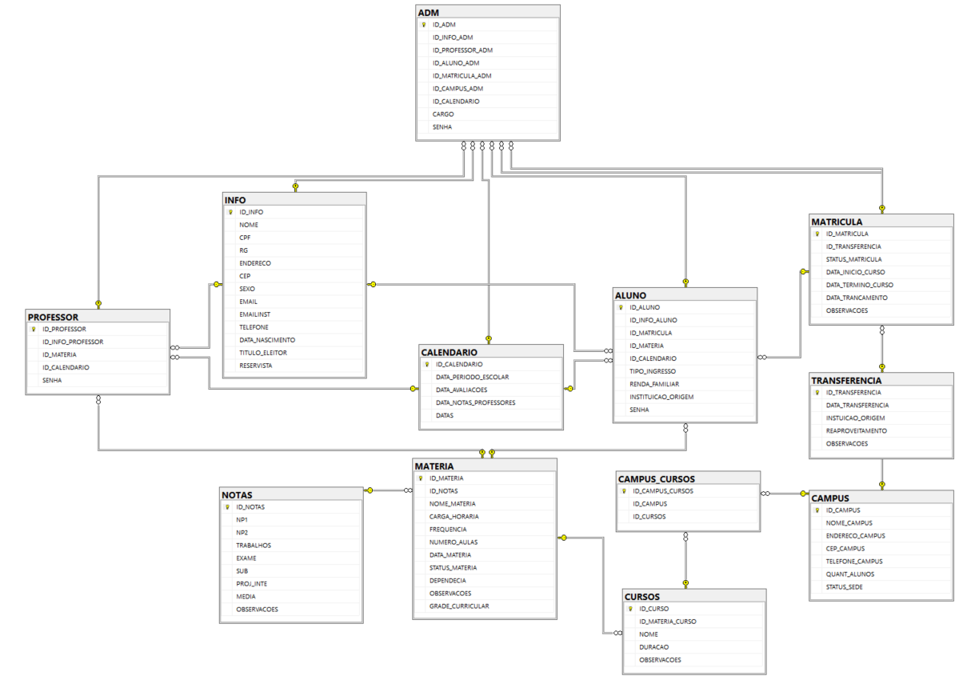

Figura 1.2

O diagrama foi gerado a partir do script do Banco de dados no SQL, contendo todas as tabelas e os relacionamentos entre elas com suas informações específicas, gerando um esboço do que será o sistema.

**Desenvolvimento – Diagramas de Caso de Uso**

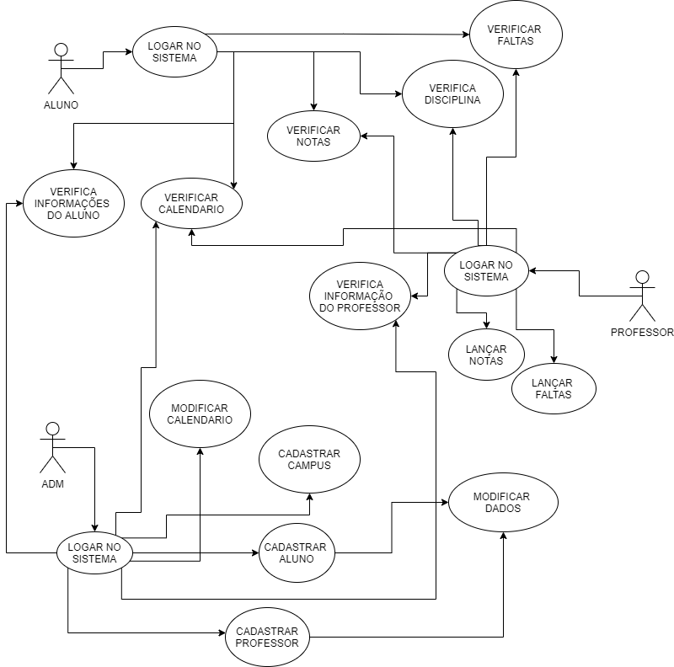

Figura 2.1

1. O ALUNO deve logar no sistema e ter acesso a:
   * Seus dados cadastrais;
   * Suas notas;
   * Suas faltas;
   * Calendário escolar;
   * Conteúdos das disciplinas;
2. O PROFESSOR deve logar no sistema e ter acesso a:

* Seus dados;
* Área de lançamentos de faltas;
* Faltas lançadas;
* Área de lançamentos de notas;
* Notas lançadas;
* Calendário escolar;
* Suas aulas programadas;
* Conteúdos das disciplinas.

1. O ADMINISTRADOR deve logar no sistema e ter acesso a:

* Cadastrar ALUNO;
* Cadastrar PROFESSOR;
* Cadastrar CAMPUS;
* Alterar dados do PROFESSOR;
* Alterar dados do ALUNO;
* Modificar calendários;
* Incluir informações sobre disciplinas e turmas.

.

**Desenvolvimento - Requisitos de Usuário**

|  |
| --- |
| 1. O SCNF deve gerar relatórios sobre as informações administrativas: data da matrícula, data de conclusão, se transferido, data de transferência e instituição de origem; se trancado, data de trancamento e motivo. |
| 2. O SCNF deve gerar relatórios sobre quais disciplinas já foram cursadas, quais a cursar e carga horária já cumprida (quantidade e % do total do curso), quais disciplinas em regime de dependência e em qual semestre serão cursadas. |
| 3. O SCNF deve gerar relatórios para análises baseados em tipo de instituição de origem (pública/privada), sexo, renda familiar e faixa etária, consolidados por turma, curso, campus e/ou ano de oferta. |
| 4. O SCNF deve gerar relatório de alunos que abandonaram / trancaram o curso (motivos). |
| 5. O SCNF deve gerar relatórios sobre desempenho do aluno, notas e frequência (individual / turma / disciplina). |

**Desenvolvimento - Requisitos de Sistema**

Após os requisitos de usuário, temos os de sistema:

|  |
| --- |
| 1.1 Quando o cadastro de um novo usuário é feito, o sistema gera um relatório com a data da matrícula, possível data de conclusão, e se o aluno foi transferido de outra instituição, data de transferência e instituição de origem.  1.2 Todo começo de semestre letivo, o sistema coleta dados sobre o status do aluno e se ainda está com a matrícula ativa, caso o aluno tenha abandonado o curso, é atualizado o status no relatório.  1.3 Caso o aluno tranque sua matrícula, o sistema identifica e atualiza no relatório. |
| 2.1 Quando o aluno é cadastrado em um curso, o sistema gera um relatório com todas as disciplinas a serem cursadas, e carga horária total do curso.  2.2 Todo final de semestre o sistema coleta dados sobre as disciplinas que foram concluídas, e abate as cargas horárias delas da total.  2.3 O sistema identifica disciplinas com dependência, e as contabiliza para que o aluno refaça no próximo semestre. |
| 3.1 No ato de cadastro do aluno são recolhidos dados sobre instituição de origem (pública/privada), sexo, renda familiar e faixa etária.  3.2 esses dados são computados e agrupados por turma, curso, campus ou ano de oferta e são gerados relatórios. |
| 4.1 O sistema verifica todo começo de semestre dados de alunos que não efetuaram a rematrícula, e gera um relatório.  4.2 Caso o aluno tranque sua matrícula, o sistema identifica, e junto ao motivo dele, gera um relatório. |
| 5.1 O sistema coleta dados sobre o desempenho dos alunos (faltas, notas) em todas as matérias, e gera um relatório.  5.2 O sistema agrupa os alunos de uma mesma turma e gera um relatório sobre o desempenho dessa turma.  5.3 O sistema agrupa dados de todas as turmas que cursam a mesma disciplina e gera um relatório geral sobre o desempenho da disciplina. |

Documento de caso de uso do cadastro de Aluno/Professor:

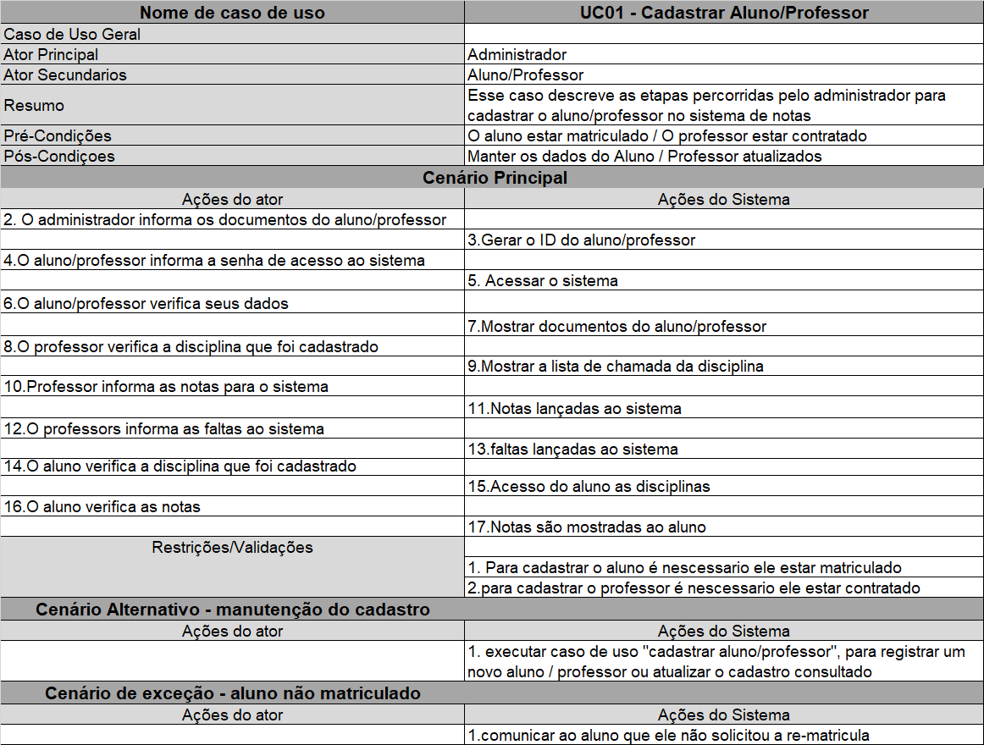

Figura 2.2

Documento de caso de uso do cadastro de *Campus*:

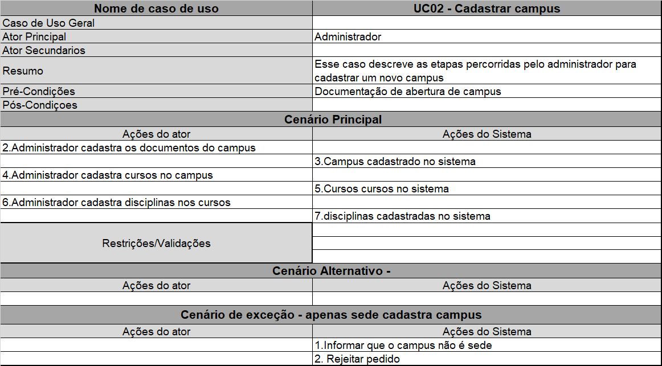

Figura 2.3

**Desenvolvimento - Diagrama de Objetos:**

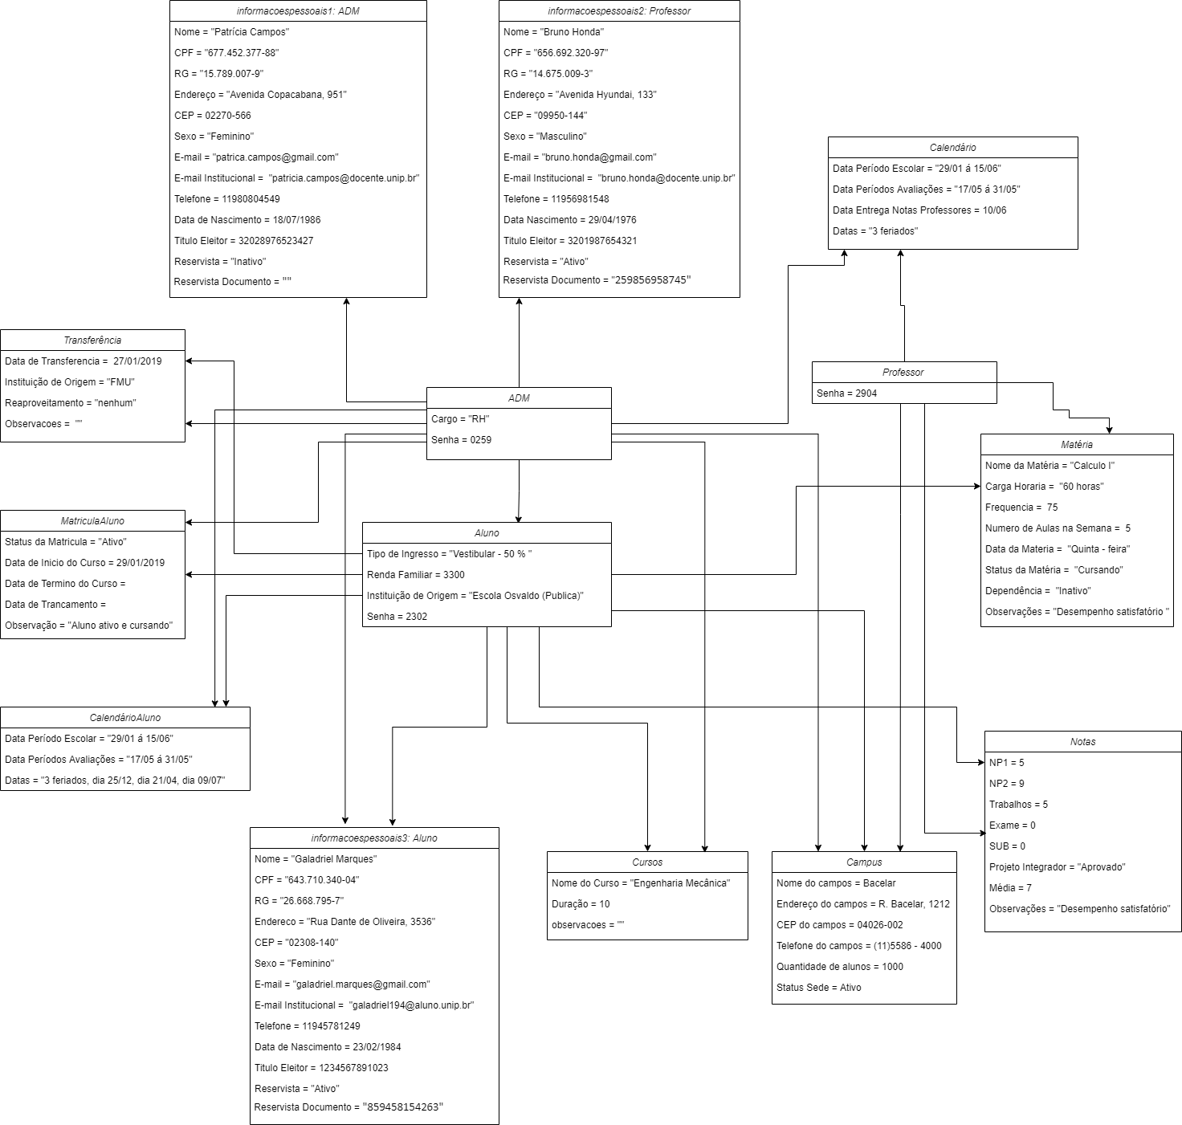

Figura 3

A seguir, segue a explicação de cada seção do diagrama:

|  |  |
| --- | --- |
| Informacoespessoais1: ADM | Informacoespessoais2: Professor |
| * Nome = "Patrícia Campos" * CPF = "677.452.377-88" * RG = "15.789.007-9" * Endereço = "Avenida Copacabana, 951" * CEP = "02270-566" * Sexo = "Feminino" * E-mail = "patrícia.campos@gmail.com" * E-mail Institucional = "patrícia.campos@docente.unip.br" * Telefone = 11980804549 * Data Nascimento = 18/07/1986 * Título de Eleitor = "32028976523427" * reservista = "inativo" * Reservista Documento = "" | * Nome = "Bruno Honda" * CPF = "656.692.320-97" * RG = "14.675.009-3" * Endereço = "Avenida Hyundai, 133" * CEP = "09950-144" * Sexo = "Masculino" * E-mail = "bruno.honda@gmail.com" * E-mail Institucional = "bruno.honda@docente.unip.br" * Telefone = 11956981548 * Data Nascimento = 29/04/1976 * Título Eleitor = "3201987654321" * Reservista = "ativo" * Reservista Documento = "259856958745" |
| Professor | Matéria |
| * Senha = 2904 | * Nome da Matéria = "Cálculo I" * Carga Horaria = "60 horas" * Frequência = 75 * Número de Aulas = 5 * Data Matéria = "Quinta-Feira" * Status da Matéria = "Cursando" * Observações = "Inativo" * Grade Curricular = "" |
| Transferência | Campus |
| * Data de Transferência = 27/01/2019 * Instituição de Origem = "FMU" * Reaproveitamento = "nenhum" * Observações = "" | * Nome do Campus = "Bacelar" * Endereço do Campus = "R. Bacelar, 1212" * CEP do Campus = "04026-002" * Telefone do Campus = "(11)5586-4000" * Quantidade de Alunos = 1000 * Status Sede = "Ativo" |
| ADM | Cursos |
| * Cargo = "RH" * Senha = "0259" | * Nome do Curso= "Engenharia Mecânica" * Duração = 10 * Observações = "" |
| informacoespessoais3: Aluno | CalendárioAluno |
| * Nome = "Galadriel Marques" * CPF = "643.710.340-04" * RG = "26.668.795-7" * Endereço = "Rua Dante de Oliveira, 3536" * CEP = "02308-140" * Sexo = "Masculino" * E-mail = "galadriel.marques@gmail.com" * E-mail Institucional = " galadriel.marques@docente.unip.br" * Telefone = 11980804549 * Data Nascimento = 18/07/1986 * Título de Eleitor = "32028976523427" * Reservista = "ativo" * Reservista Documento = "859458154263" | * Data Período Escolar = "29/01 á 15/06" * Data Avaliações = "17/05 á 31/05" * Datas = "3 feriados, dia 25/12, dia 21/04, dia 09/07" |
| MatriculaAluno | Campus |
| * Status da Matrícula = "Ativo" * Data de Início do Curso = 29/01/2019 * Data de Término do Curso = * Data de Trancamento = * Observações = "Aluno ativo e cursando" | * Nome do Campus = "Bacelar" * Endereço do Campus = "R. Bacelar, 1212" * CEP do Campus = "04026-002" * Telefone do Campus = "(11)5586-4000" * Quantidade de Aluno = 1000 * Status Sede = "Ativo" |
| Notas | Aluno |
| * NP1 = 5 * NP2 = 9 * Trabalhos = 5 * Exame: 0 * SUB: 0 * Projeto Integrador: "Aprovado" * Média = 7 * Observações: "Desempenho satisfatório" | * Tipo de Ingresso = "Vestibular – 50%" * Renda Familiar = 3300 * Instituição de Origem = "Escola Osvaldo (Publica)" * Senha = 2302 |

**Desenvolvimento - Diagrama de Classe:**

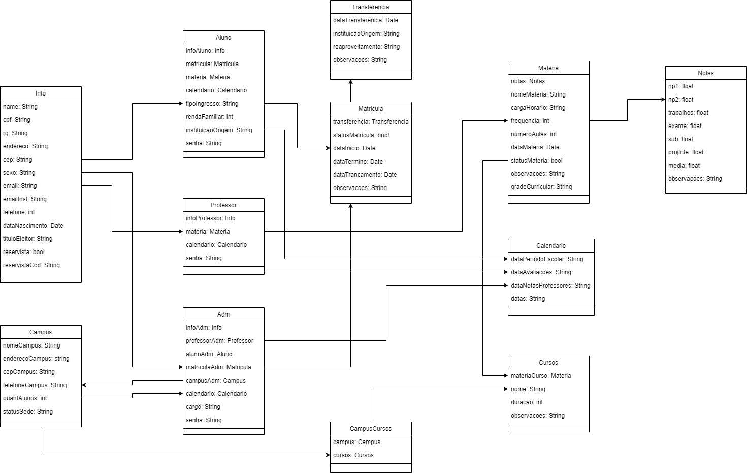

Figura 4

A seguir, segue a explicação de cada seção do diagrama:

|  |  |
| --- | --- |
| Info | Calendario |
| * name: String * cpf: String * rg: String * endereco: String * cep: String * sexo: String * email: String * emailinst: String * telefone: int * dataNascimento: Date * tituloEleitor: String * reservista: bool * reservistaCod: String | * dataPeriodoEscolar: String * dataAvaliacoes: String * dataNotasProfessores: String * datas: String |
| Professor | CampusCursos |
| * infoProfessor: info * materia: Materia * calendario: Calendario * senha: Stringi | * campus: Campus * cursos: Cursos |
| Notas | Trasferencia |
| * np1: float * np2: float * trabalhos: float * exame: float * sub: float * projInte: float * media: float * observacoes: String | * dataTransferencia: Date * instituicaoOrigem: String * reaproveitamento: String * observacoes: String |
| Adm | Materia |
| * infoAdm: info * professorAdm: Professor * alunoAdm: Aluno * matriculaAdm: Matricula * campusAdm: Campus * calendario: Calendario * cargo: String * senha: String | * notas: Notas * nomeMateria: String * cargaHoraria: String * frequencia: int * numeroAulas: int * dataMateria: Date * statusMateria: bool * observacoes: String * gradeCurricular: String |
| Aluno | Campus |
| * infoAluno: info * matricula: Matricula * materia: Materia * calendario: Calendario * tipoIngresso: String * rendaFamiliar: int * instituicaoOrigem: String * senha: String | * nomeCampus: String * enderecoCampus: String * cepCampus: String * telefoneCampus: String * quantAlunos: int * statusSede: String |
| Matricula | Cursos |
| * transferencia: Transferencia * statusMatricula: bool * dataInicio: Date * dataTermino: Date * dataTrancamento: Date * observacoes: String | * materiaCurso: Materia * nome: String * duração: int * observacoes: String |

**Desenvolvimento – Lista de Verificação:**

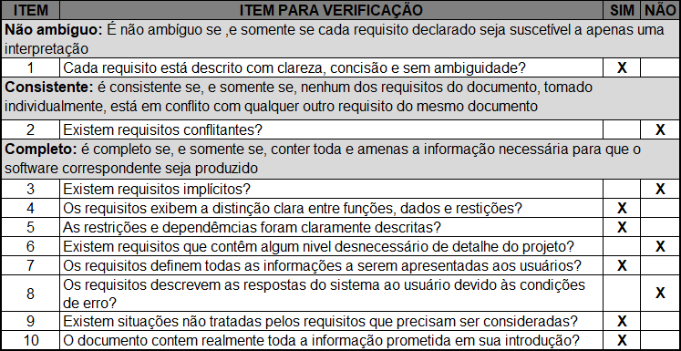

Figura 5

**Desenvolvimento – Layouts de Alta Fidelidade:**

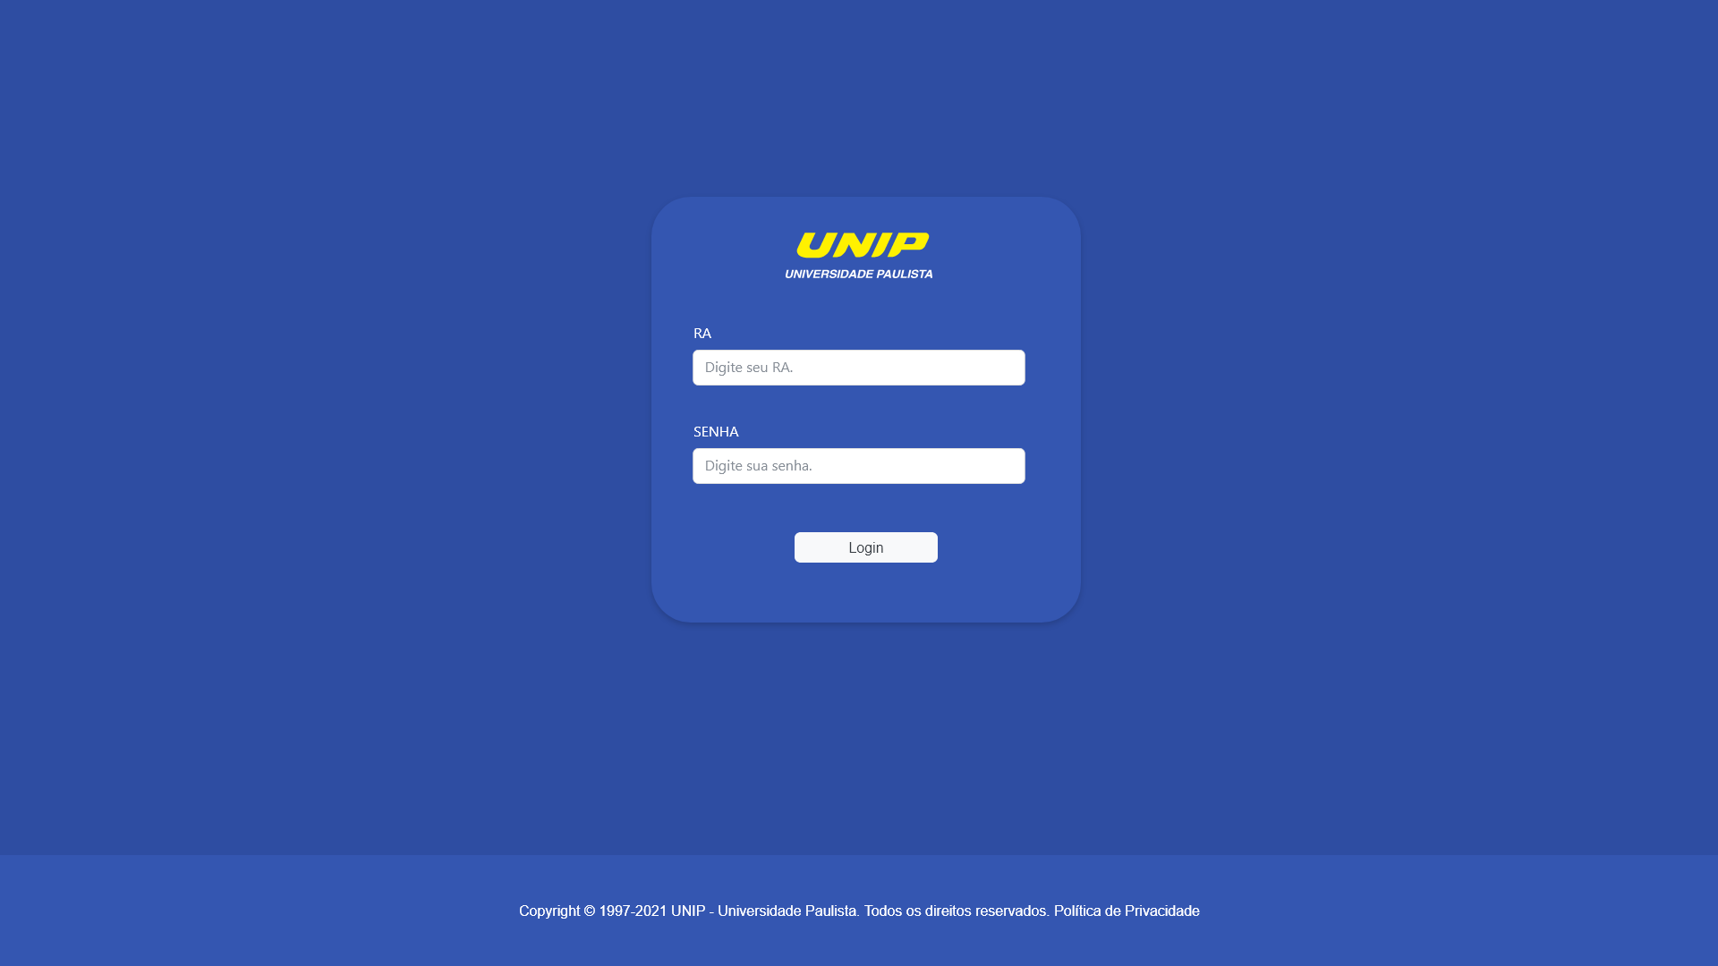

Figura 6.1

Essa imagem ilustra como será nossa interface para a inserção das informações (RA e Senha) para a efetuar o Log In.

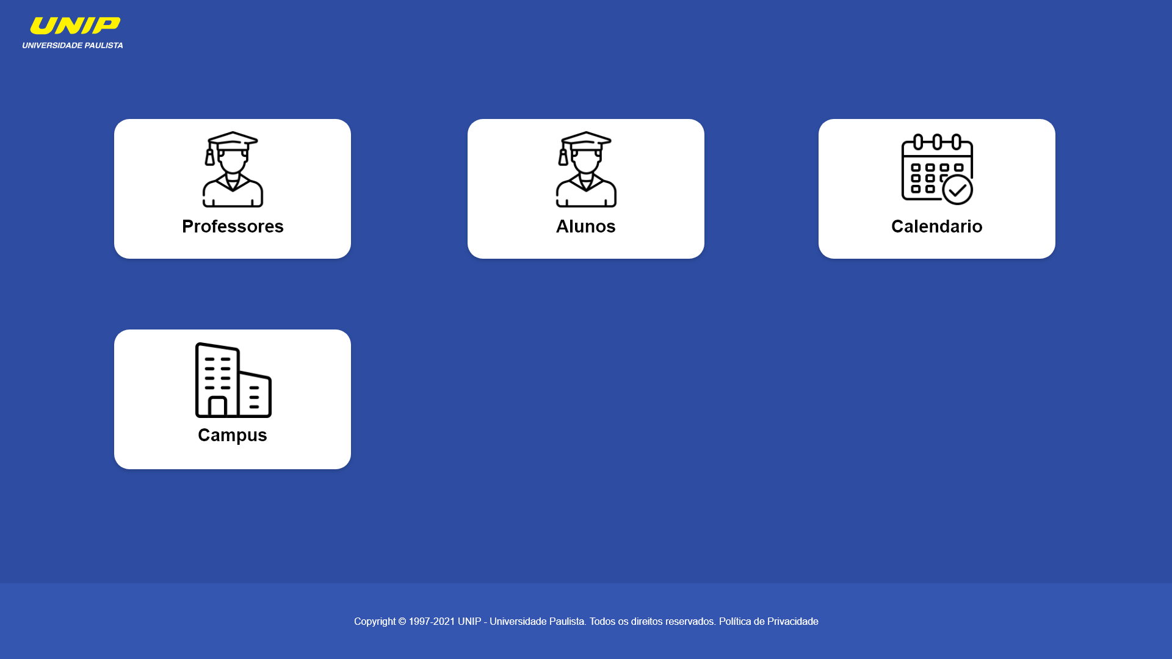

Figura 6.2

Caso a pessoa seja um Administrador, após a inserção dos dados requisitados para efetuar o login, ele/ela chegará nessa interface. Aqui, a pessoa terá permissão para acessar os dados do *Campus*, podendo ver informações dos Professores e Alunos registrados nele, além do calendário do período letivo.

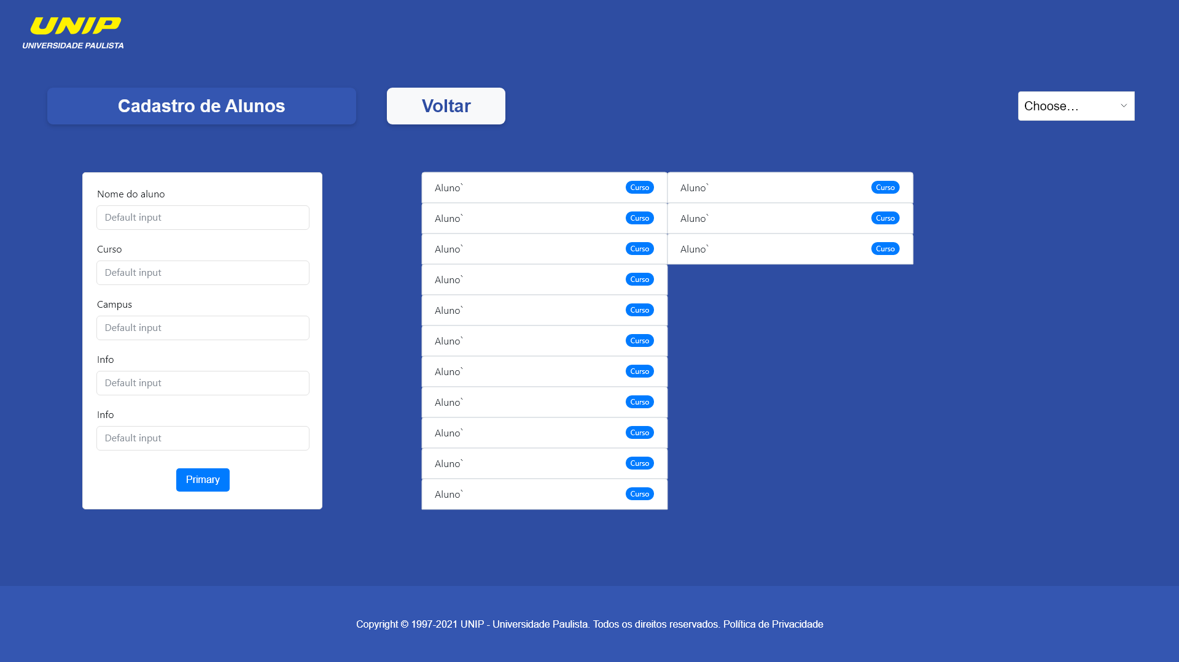

Figura 6.3

Dentro do login de Administrador, o usuário pode cadastrar novos alunos, além de poder remover alunos já existentes.

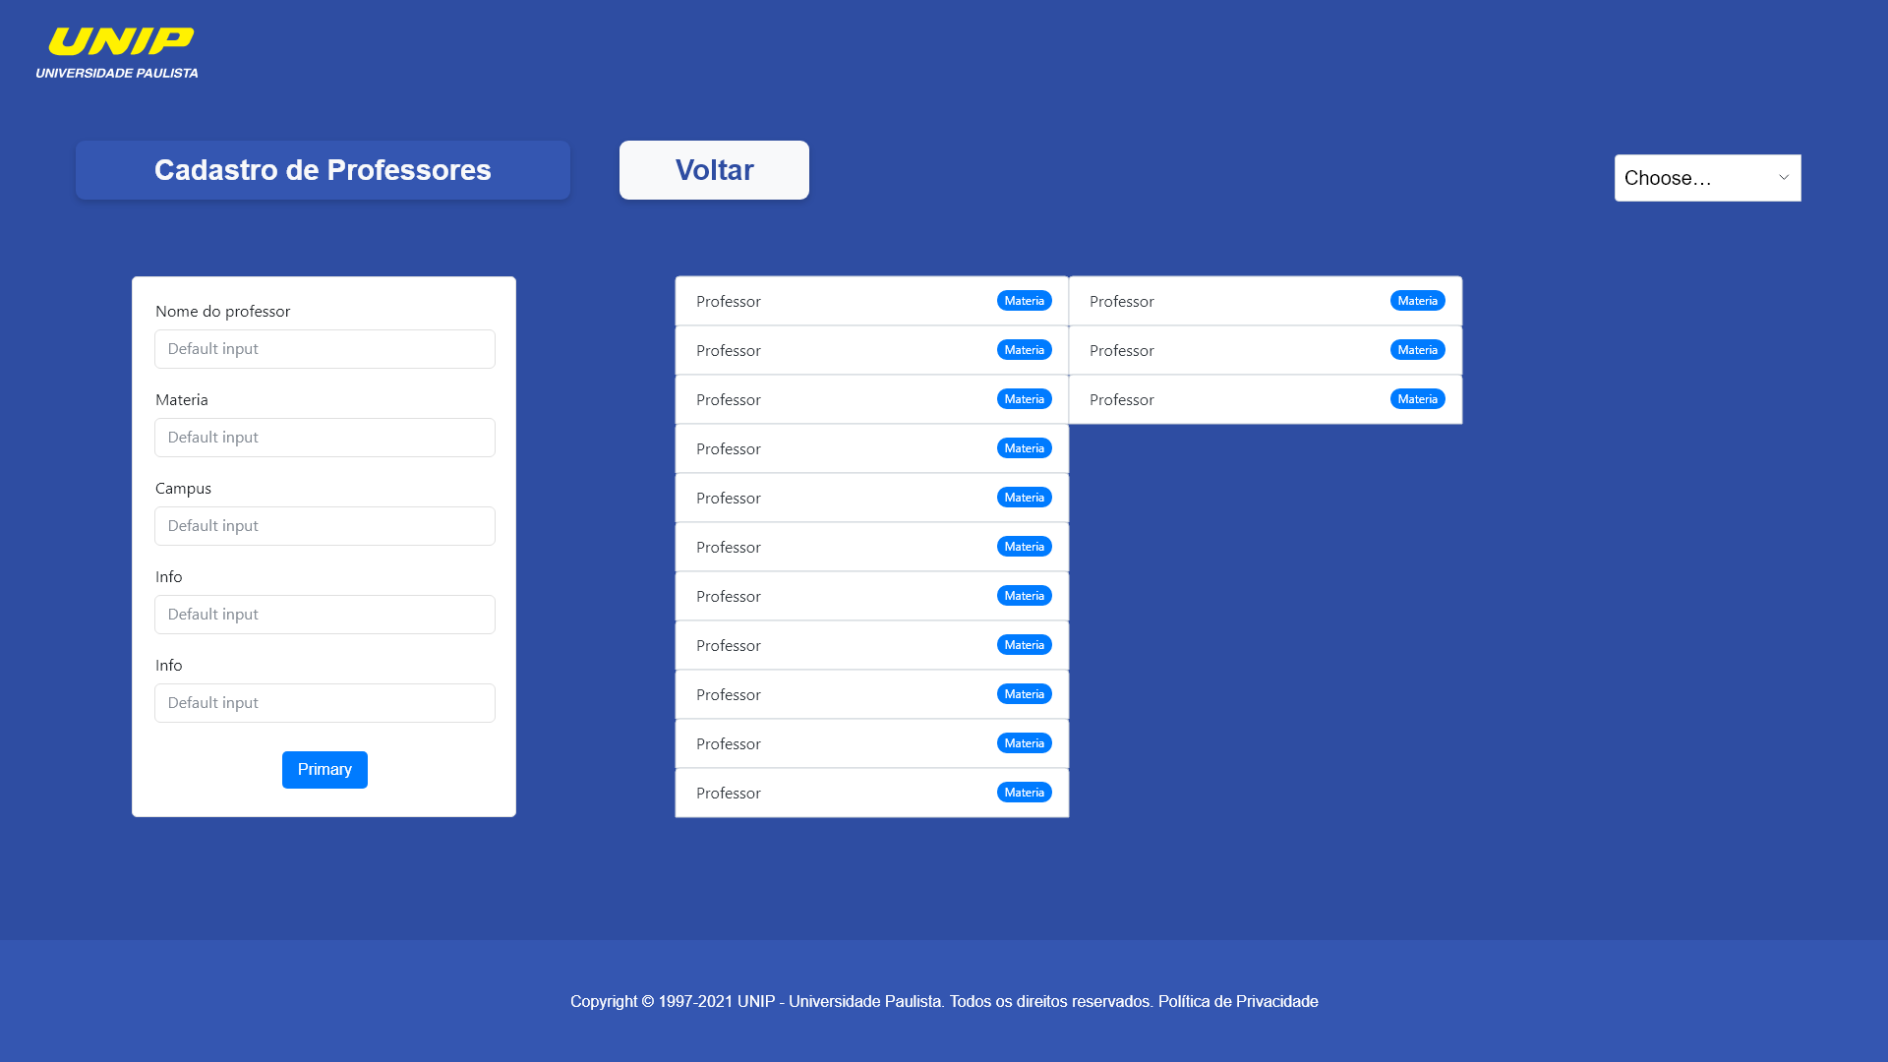

Figura 6.4

Dentro do login de Administrador, o usuário pode cadastrar novos professores, além de poder remover professores já existentes.

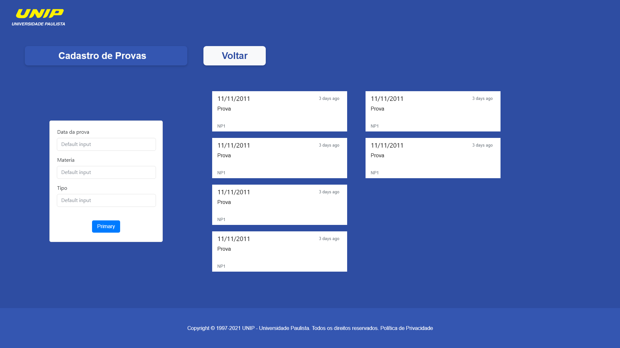

Figura 6.5

Dentro do login de Administrador, o usuário pode cadastrar novas provas atreladas ao calendário, além de poder remover provas já criadas.

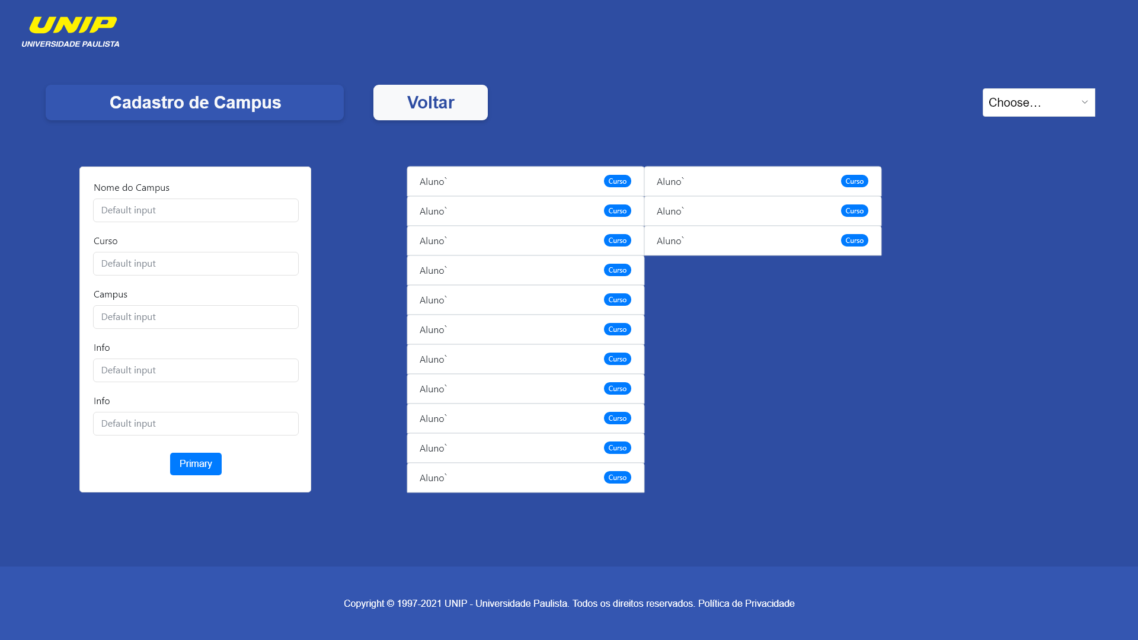

Figura 6.6

Dentro do login de Administrador, o usuário pode cadastrar novos *Campi* da faculdade, além de poder remover os *Campi* já criados.

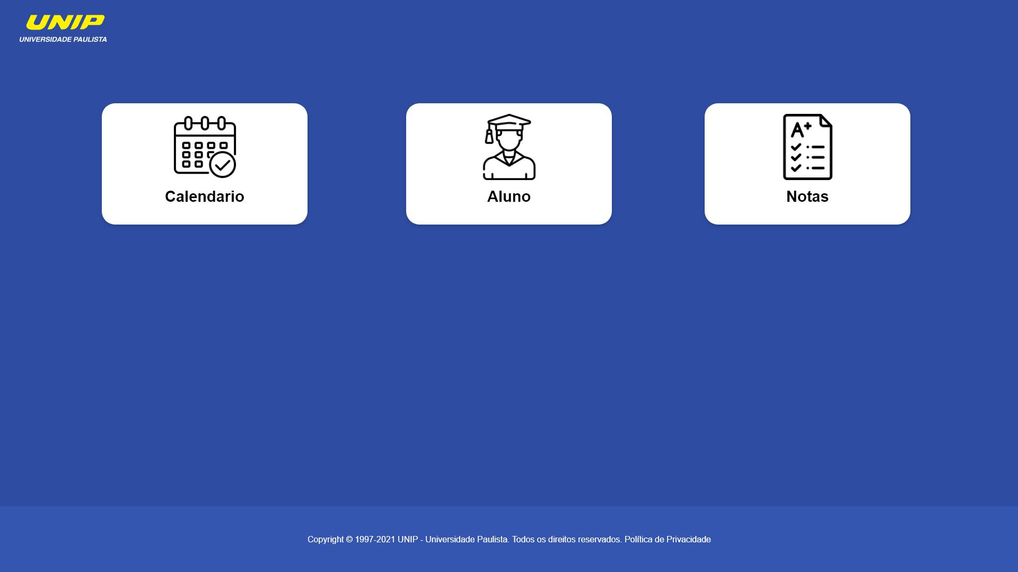

Figura 6.7

Caso a pessoa seja um Aluno, após a inserção dos dados requisitados para efetuar o login, ele/ela chegará nessa interface. Aqui, a pessoa terá acesso aos seus dados, assim como o calendário de provas e listagem de notas e faltas.

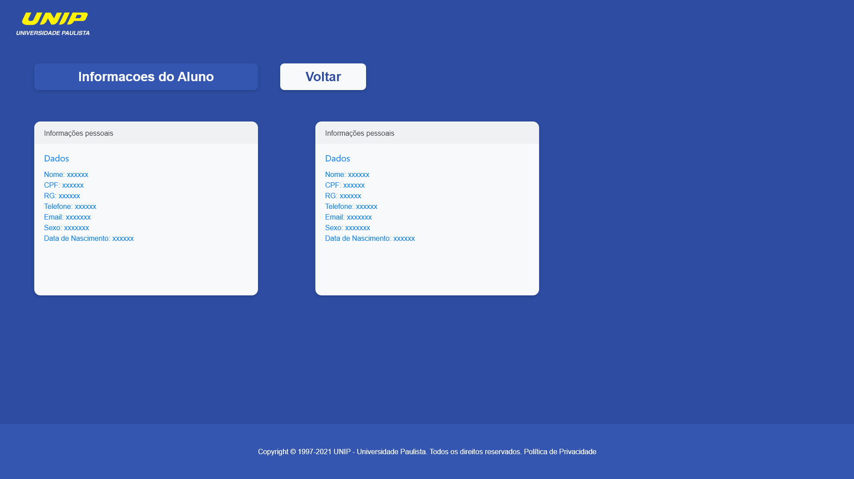

Figura 6.8

Dentro do login de Aluno, o usuário pode acessar a listagem de suas informações pessoais e também seus dados de matrícula e documentos.

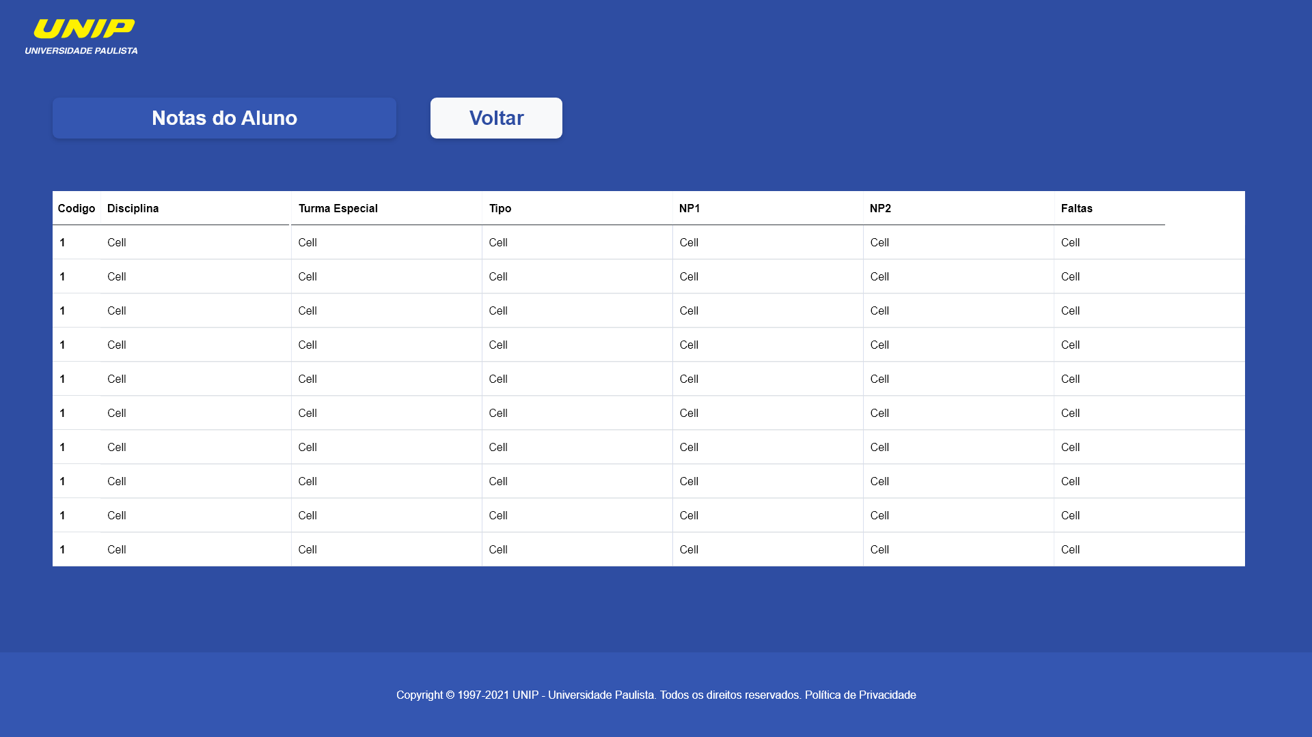

Figuras 6.9

Dentro do login de Aluno, o usuário pode acessar a listagem de suas notas e faltas, além de visualizar suas dependências em cada uma das matérias.

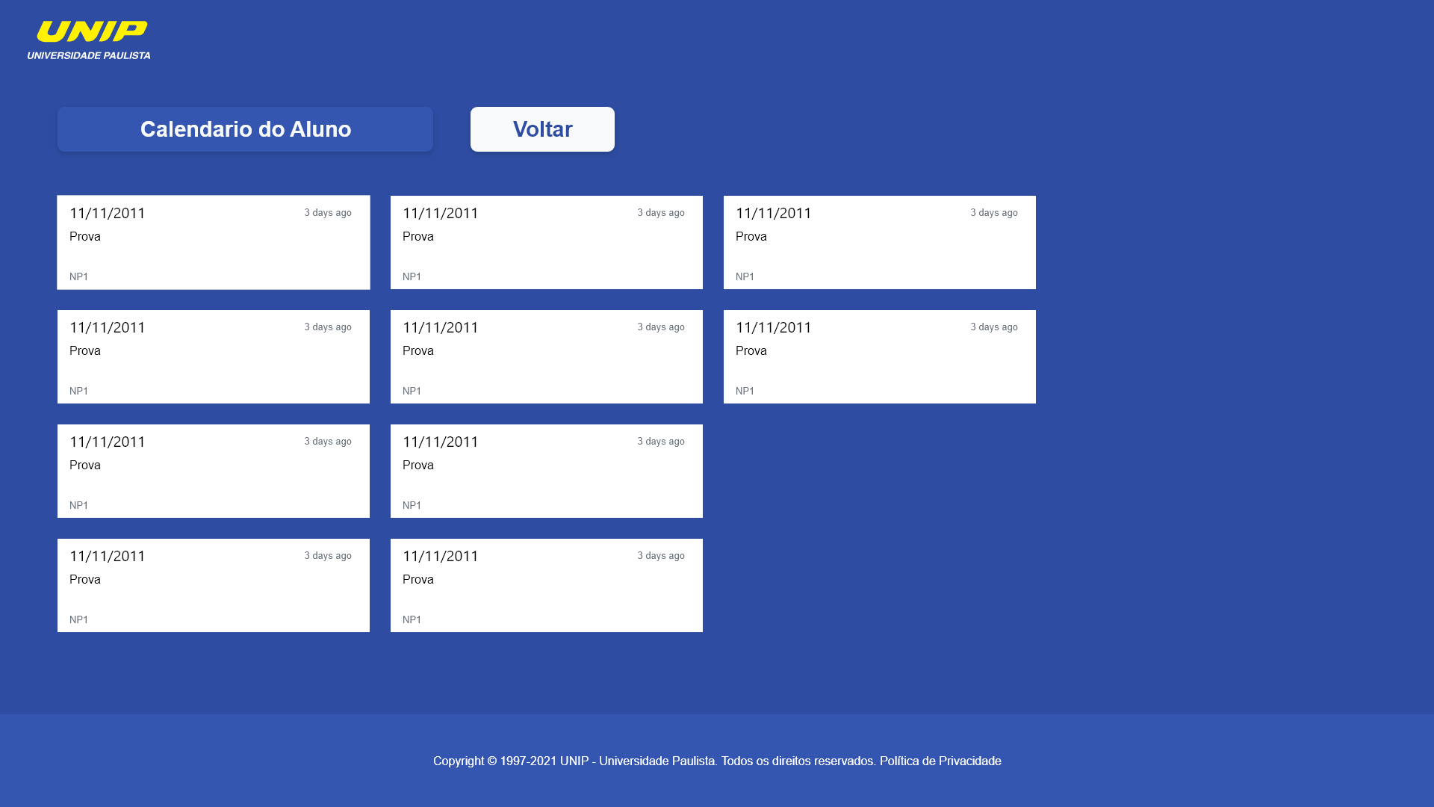

Figura 6.10

Dentro do login de Aluno, o usuário pode acessar a listagem das provas com suas respectivas datas, matérias e o seu tipo (NP1 e NP2).

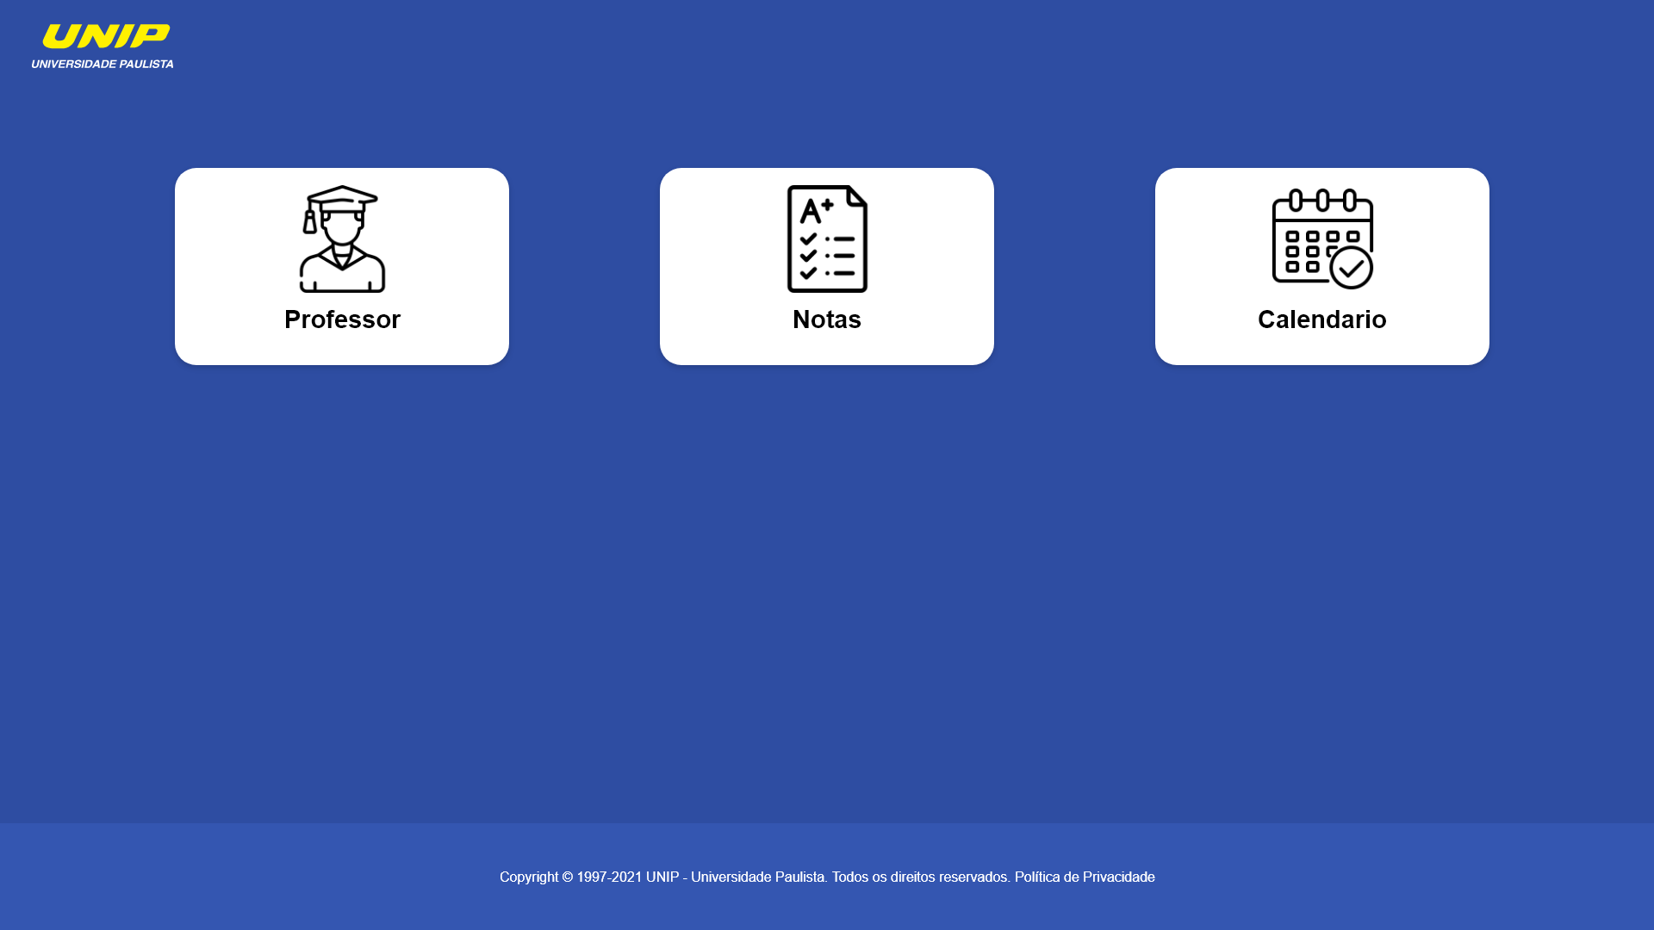

Figura 6.11

Caso a pessoa seja um Professor, após a inserção dos dados requisitados para efetuar o login, ele/ela chegará nessa interface. Aqui, a pessoa terá acesso aos seus dados assim como a possibilidade de cadastrar notas e faltas de alunos e a visualização do calendário de provas.

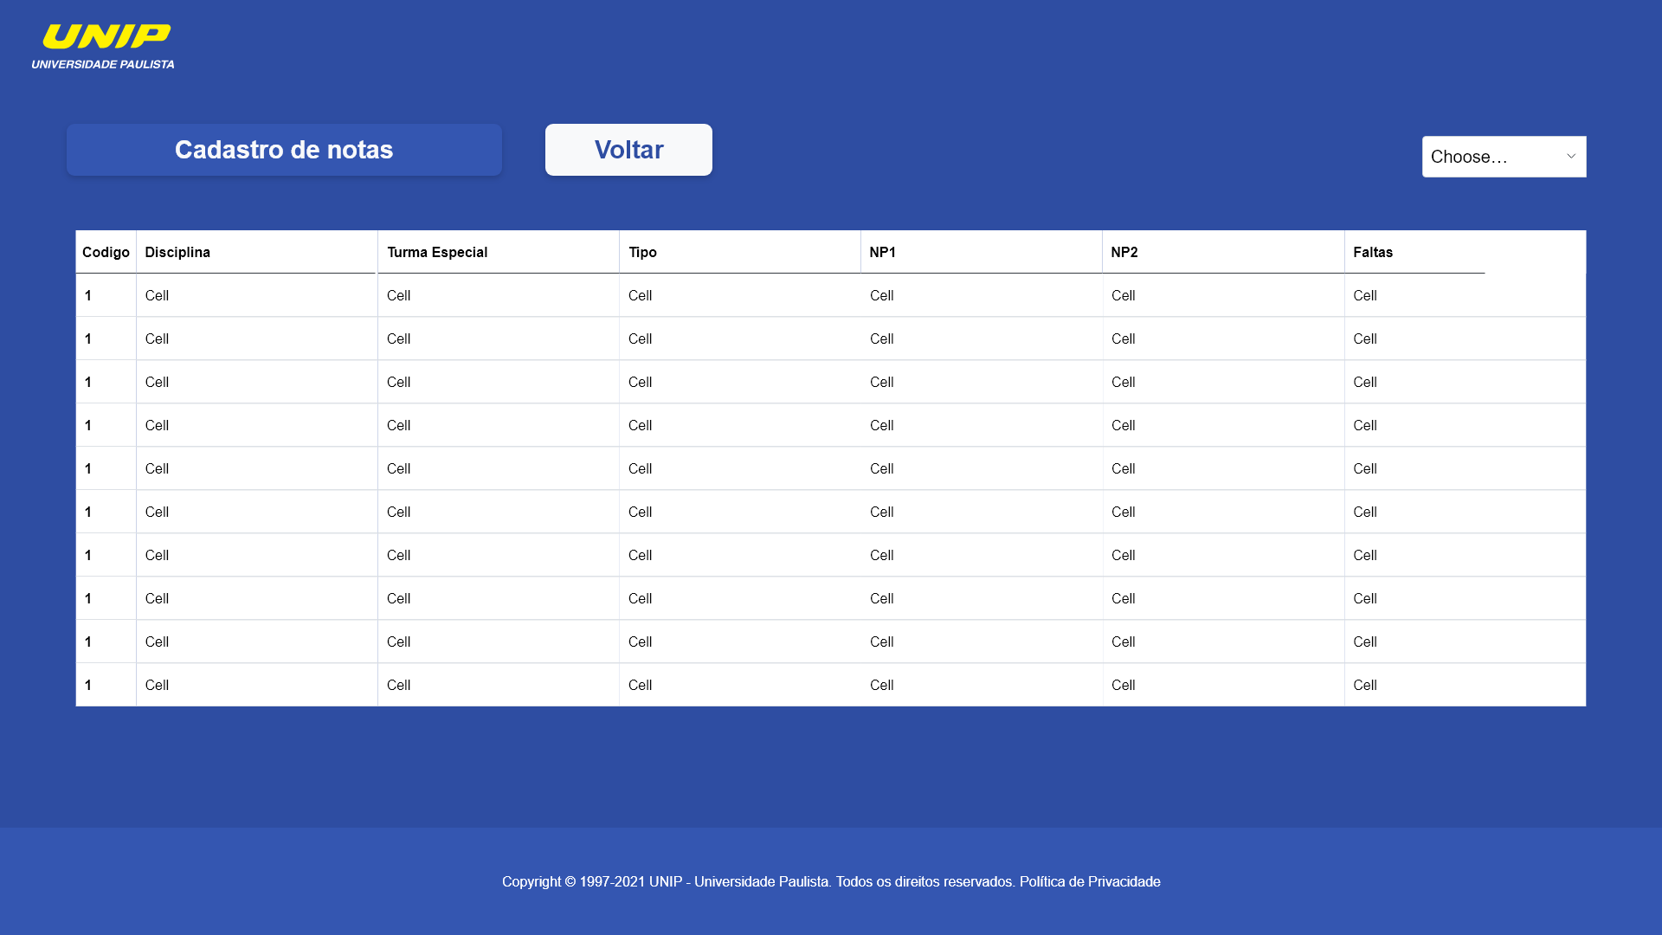

Figura 6.12

Dentro do login de Professor, o usuário pode cadastrar notas e faltas de cada aluno de sua respectiva matéria.

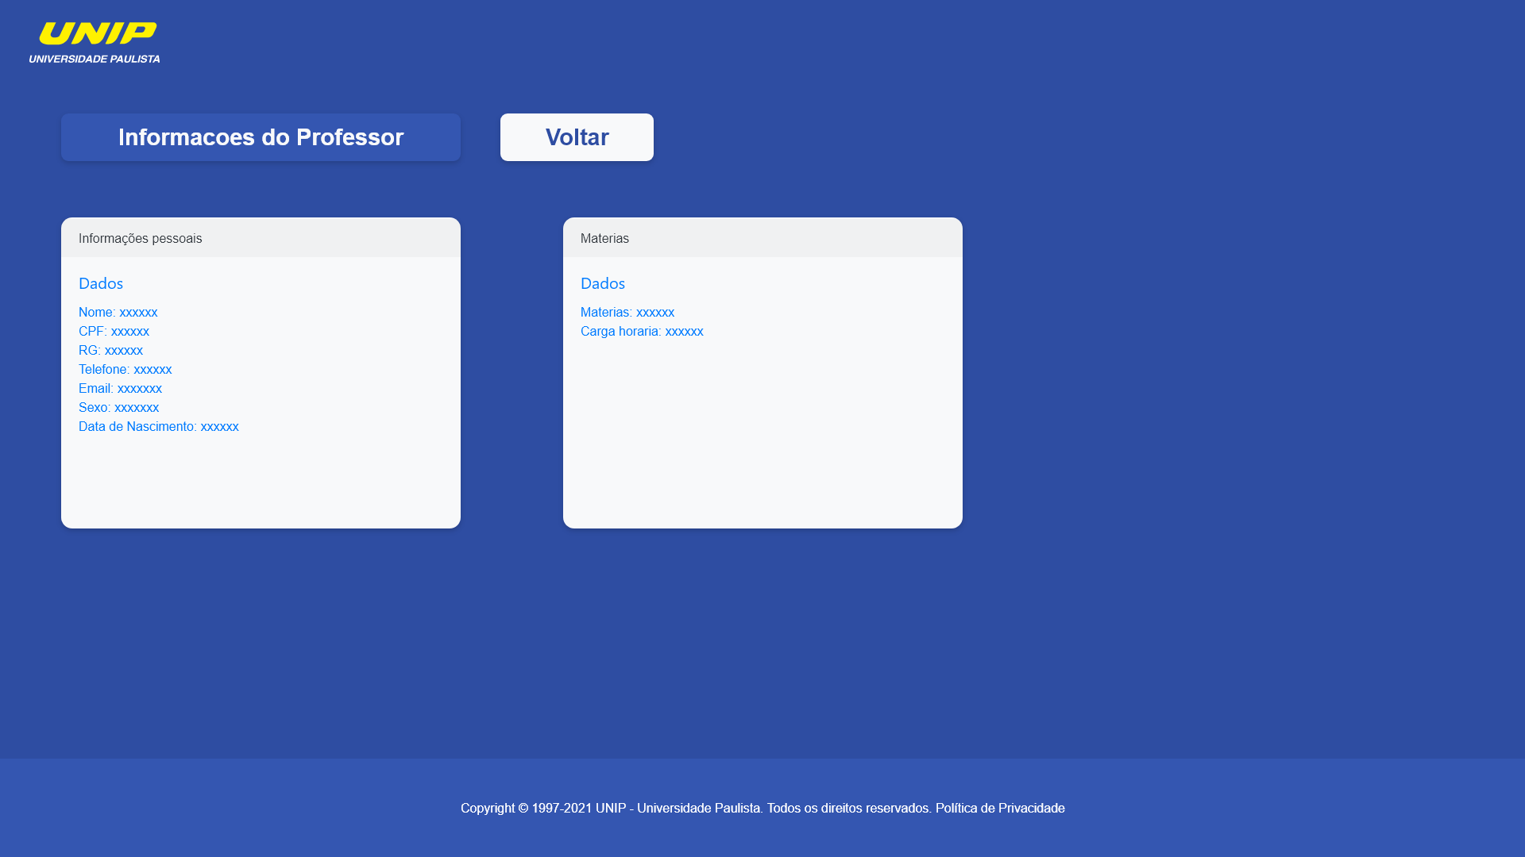

Figura 6.13

Dentro do login de Professor, o usuário pode visualizar seus dados pessoais, além de seus dados específicos do *Campus* como matérias lecionadas e suas turmas.

**Discussão:**

Para esse trabalho, foi escolhido o Modelo em Cascata, devido seu fácil gerenciamento e pela sua abordagem sistemática e sequencial. Com ele, conseguimos estabelecer de forma rápida e segura para definir quem seria encarregado de determinada tarefa. Além disso, utilizamos o Trello para organizar melhor nossas tarefas, com a implementação do Sistema Kanban para reduzir o tempo na execução das nossas tarefas e aumentar ainda mais a praticidade no trabalho. Também foram utilizadas outras ferramentas como o Draw.io, para a confecção dos diagramas, e o *Adobe Illustrator*, para a confecção dos *layouts*.

Todas as etapas foram concluídas em um período de uma semana, entre os dias 8 e 15 de Maio de 2021, com o trabalho sendo finalizado por completo no dia 16. Utilizamos constante comunicação, com reuniões gerais diárias organizadas durante todo esse intervalo, para efetuar nossas tarefas de uma melhora e concluí-las de forma mais rápida e ágil.

O trabalho foi dividido em várias etapas e com cada um dos integrantes ficou encarregado por uma delas. O líder de nosso grupo, Giovanni Bonfante, ficou encarregado de fazer o levantamento de requisitos referente ao banco de dados, separando-os em tabelas. Com isso, o integrante Felipe Tadeu conseguiu fazer a esquematização do nosso protótipo de Banco de Dados ao organizar os requisitos levantados, entregando-os para o integrante Thiago Ribeiro, que os interpretou e elaborou os diagramas, além de fazer a lista de verificação. Uma vez concluídos os diagramas e a lista de verificação, todas as informações foram passadas para o integrante Victor Aro, que começou a montar os *layouts* de alta fidelidade a partir dos diagramas e da lista de verificação. Após finalizar os *layouts*, todas informações foram coletadas, ordenadas e transcritas para o trabalho digitado, formatado e organizado pelo integrante Rafael Hiroshi.

**Conclusão:**

O Sistema de Controle de Notas e Faltas (SCNF) é um bom exemplo de como um Banco de Dados funciona e é utilizado, não só em instituições de ensino, mas em grandes empresas e corporações. Com ele, é possível manipular dados facilmente, providenciando melhor organização e fazendo-o de um processo mais autônomo.

É impossível mensurar o quão importante essa técnica é para a sociedade atual. Conforme a manipulação de dados foi evoluindo com o tempo, a eficiência e necessidade de se ter um Banco de Dados em diferentes setores de nossa sociedade, o que acaba sendo extremamente benéfico em inúmeros campos. Contudo, vale ressaltar que esses *Softwares* estão ficando cada vez mais sofisticados com o passar do tempo. Muitos deles, atualmente, estão começando a ser integrado à sistemas de *Machine Learning* e até Inteligências Artificiais, possibilitando uma melhor, mais rápida e ainda mais eficiente manipulação de dados.

Em suma, isso só mostra que esse campo só tende a evoluir de forma que, em um futuro próximo, ele seja completamente automático e que possibilite ainda mais praticidade na manipulação de dados de um sistema.

**Referências Bibliográficas:**

- <https://escolasdisruptivas.com.br/escolas-do-seculo-xxi/gestao-escolar/> - Acessado entre 8 de maio de 2021 e 15 de maio de 2021;

- (<https://www.unip.br/presencial/servicos/aluno/manual/tradicional/avaliacao-aprendizagem.aspx>) – Acessado entre 8 de Maio de 2021 e 15 de Maio de 2021.